Họ tên: Phạm Quý Gia Phúc
MSSV: 2280602471
Lớp: 22DTHH3
1. POST – tạo file với id 1001
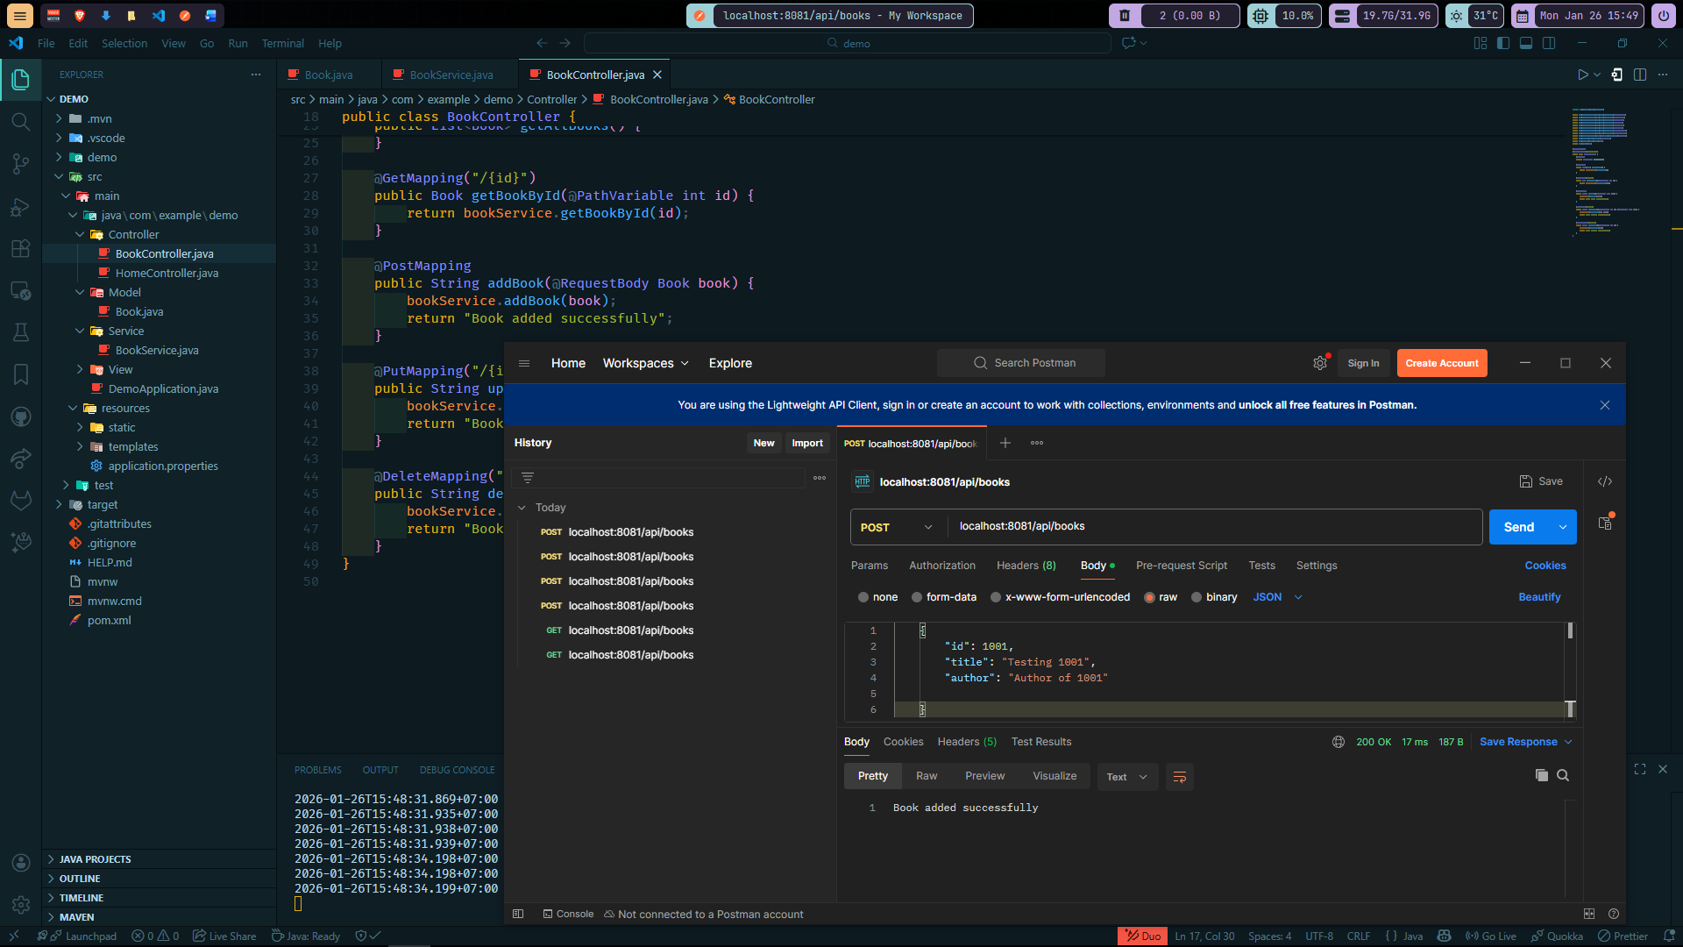
2. PUT – sửa nội dung sách có id 1001 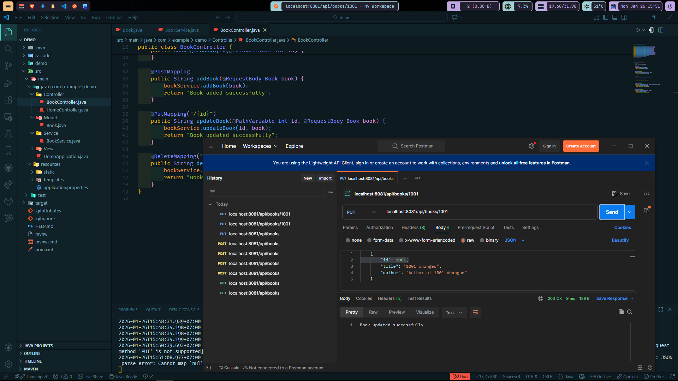
3. GET – lấy thông tin sách có id 1001 (đã chỉnh sửa) 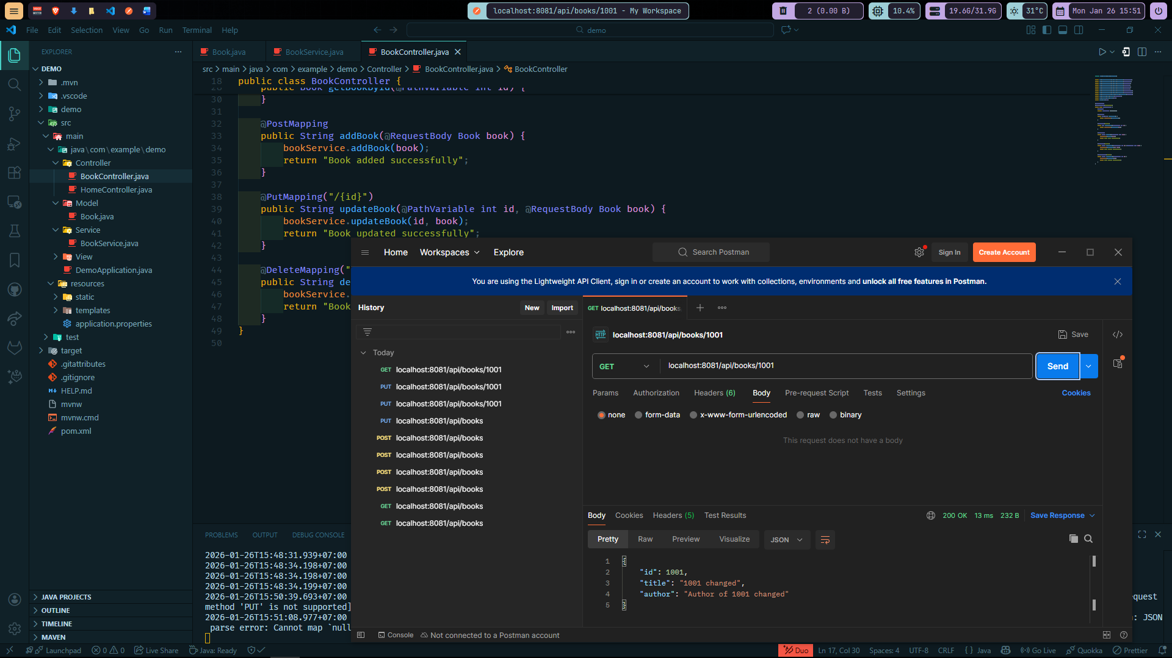
4. DELETE – xóa sách có id 1001 và truy xuất lại để đảm bảo đã xóa 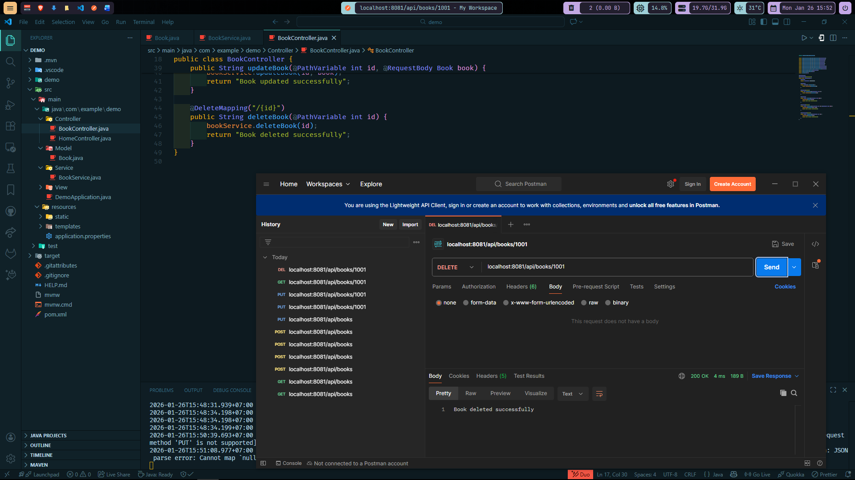

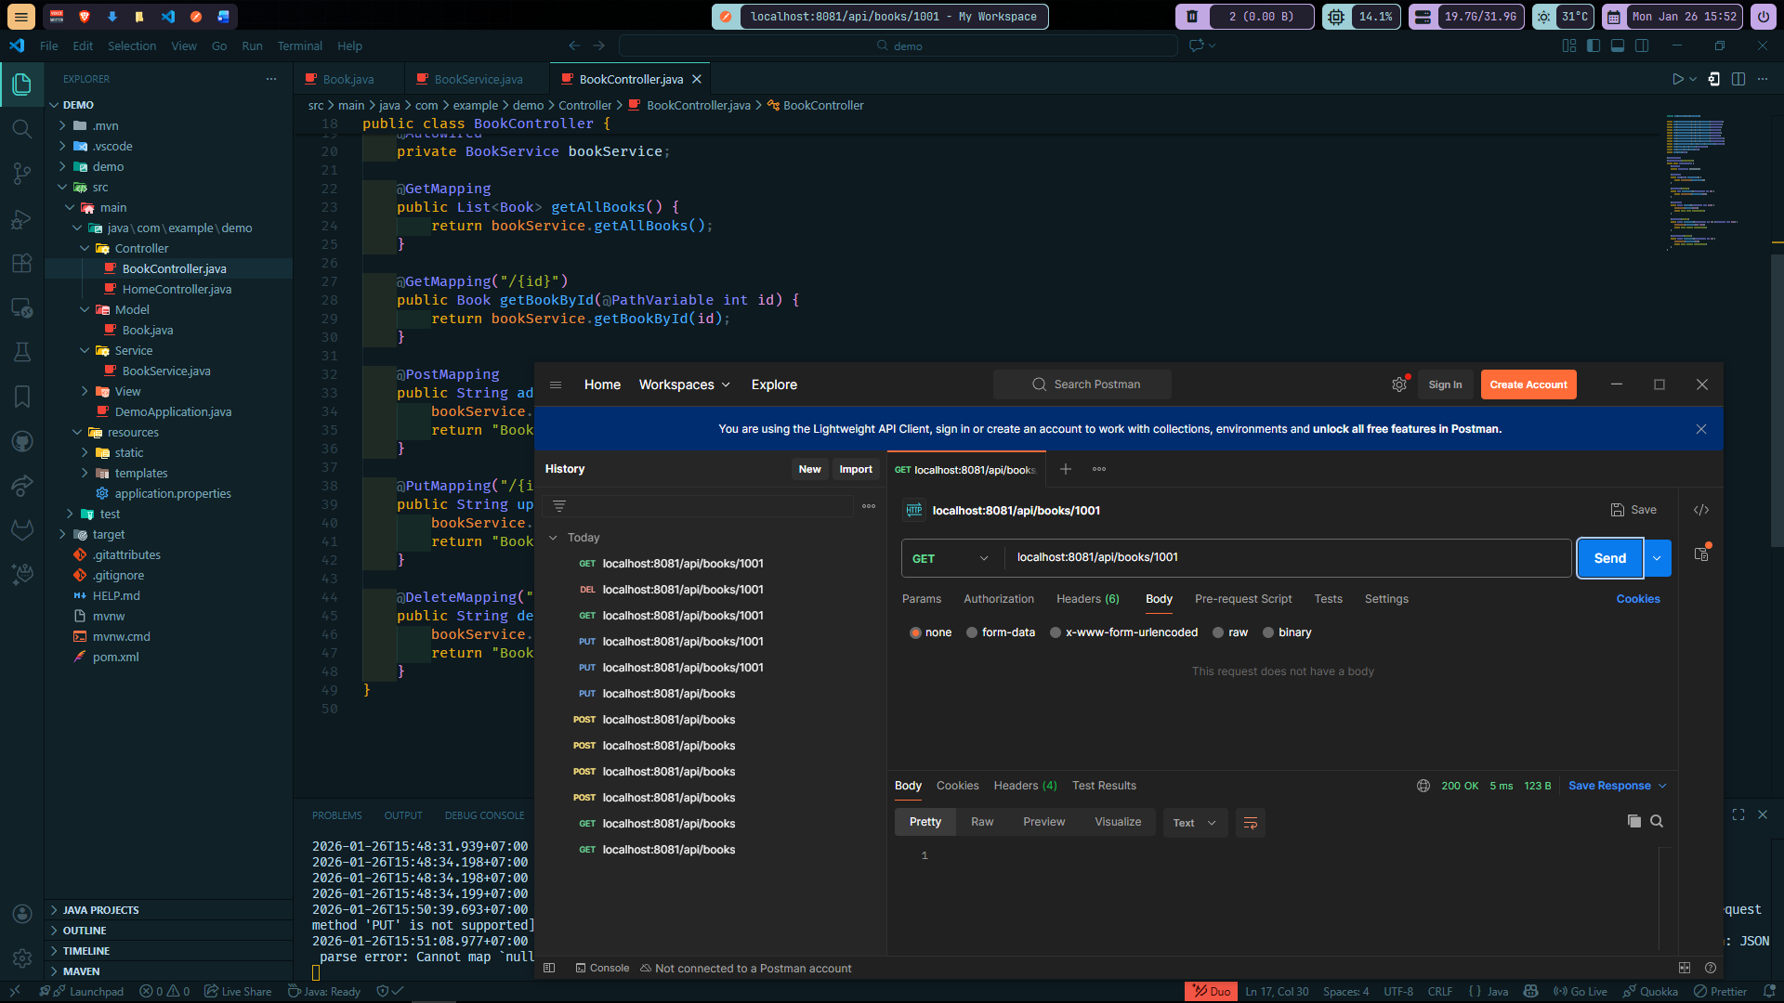
5. GET - lấy danh sách các sách